Anexo Técnico
Presunciones de Costos para Trabajadores Independientes con Ingresos diferentes a rentas laborales
Base Metodológica y Resultados

Presentación.― El presente documento contiene la base metodológica y los resultados del procedimiento utilizado en la identificación de Presunciones de Costos para trabajadores independientes, con ingresos no laborales, como un insumo de información para la estimación de obligaciones en individuos que se presumen evasores a fin de ser sujetos de tratamiento persuasivo, o bien, de individuos que se encuentran en proceso de fiscalización en curso.
El documento contiene cuatro partes. La primera comprende los antecedentes de la investigación; la segunda describe la propuesta metodológica en tanto que la tercera registra los resultados obtenidos. La última sección, concluye.
- Antecedentes.― La Ley 1955 de 2019, por el cual se expide el Plan Nacional de Desarrollo 2018-2022, «Pacto por Colombia, Pacto por la Equidad» dispone:
“para efectos de la determinación del IBC de los trabajadores independientes por cuenta propia y para quienes celebren contratos diferentes de prestación de servicios personales que impliquen subcontratación y/o compra de insumos o expensas, la UGPP deberá determinar un esquema de presunción de costos, atendiendo a los datos estadísticos producidos por la DIAN, por el DANE, por el Banco de la República, por la Superintendencia de Sociedades u otras entidades cuyas estadísticas fueren aplicables”.
En 2019 la UGPP definió un esquema de presunción de costos para los Independientes por cuenta propia cuya actividad económica es el Transporte Público Automotor de Carga por Carretera, teniendo en cuenta el Sistema de Costos Eficientes de Operación del Transporte Automotor de Carga, SICE-TAC y el Registro Nacional de Despachos de carga – RNDC. Este estudio concluyó con la publicación de la Resolución 1400 del 26 de agosto de 2019 mediante la cual se adopta un esquema de presunción de costos a fin de establecer el ingreso base de cotización (IBC) para el pago de los aportes a la seguridad social integral de los trabajadores de referencia. La base de cotización será como mínimo el 40% del resultado de restar de los ingresos brutos, los costos presuntos que se calculan de acuerdo a las tablas que conforman dicha resolución.
No obstante, no todas las ramas de actividad económica cuentan con fuentes de información o estudios como el SICE-TAC de modo que, en ausencia de estudios sectoriales se propone un conjunto de estimaciones de la participación de costos frente a los ingresos derivados del desarrollo de determinadas actividades económicas, a partir de información autodeclarada por individuos dentro de cada actividad económica y contenida en información tributaria correspondiente al año fiscal de 2017.
- Propuesta Metodológica.— Entre tanto se dispone de estudios sectoriales completos de los cuales puedan derivarse los porcentajes de costos representativos de cada actividad, la UGPP propone la estimación de coeficientes de costos para la mayor cantidad posible de actividades económicas identificables de modo unívoco mediante una aproximación estadística basada en información de las declaraciones tributarias de la vigencia fiscal de 2017 de individuos que registran ingresos como independientes. Las presunciones de costos a obtener deben ser coherentes con tres principios esenciales que deben observar las expensas a descontar, descritos en el artículo 107 del estatuto tributario:

«Art. 107. Las expensas necesarias son deducibles. Son deducibles las expensas realizadas durante el año o período gravable en el desarrollo de cualquier actividad productora de renta, siempre que tengan relación de causalidad con las actividades productoras de renta y que sean necesarias y proporcionadas de acuerdo con cada actividad. La necesidad y proporcionalidad de las expensas debe determinarse con criterio comercial, teniendo en cuenta las normalmente acostumbradas en cada actividad y las limitaciones establecidas en los artículos siguientes.»

En la presente propuesta, estos costos provienen de información suministrada por el declarante de renta o bien, se deriva de lo que al respecto informan sus pares, información que se resume con modelos de regresión en el que se calcula el promedio de la relación costo a ingreso. Puesto que se reconoce que, además a las relativas a la actividad económica pueden existir diferencias relativas a la localización regional y al tamaño del negocio, estas estimaciones deberían entenderse como promedios ponderados, i.e., que se informan de las diferencias sectoriales, regionales y de tamaño de planta, de las relaciones costos a ingresos brutos que se derivan directamente de las declaraciones de renta de los individuos involucrados en cada actividad económica.

En este sentido, las presunciones de costos se estiman utilizando modelos econométricos que miden el promedio del porcentaje que los costos representan frente al ingreso, controlando por la localización por departamento y al tamaño de la planta (o potencial productivo), medido a través de deciles de ingresos brutos. Las estimaciones se realizan por grupo de actividad económica.

- Generalidades.― Se mide por grupos de actividad económica, el porcentaje que los costos representan frente al Ingreso No Laboral Bruto según información registrada por el obligado 𝑖 en su declaración de renta del año 2017. En particular, la información proviene de las declaraciones diligenciadas mediante el formato 210, y que aparece consignada en la cédula de Ingresos no Laborales, según se ilustra en la figura 1 a continuación:
Figura 1.― Ingresos No Laborales. Formulario de renta 2010, Vigencia Fiscal 2017
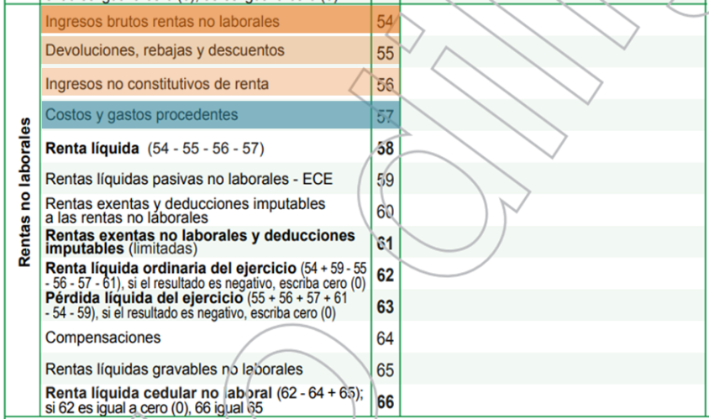
Fuente: DIAN, Formulario Renta 201 (2017)
La cédula de rentas no laborales del formulario contiene todos aquellos ingresos que no se identifiquen en las demás cédulas que conforman el formulario (i.e., las cédulas correspondientes a las rentas laborales, de pensiones, las rentas de capital y las provenientes de dividendos y participaciones). Se incluyen los honorarios de las personas naturales prestadoras de servicios que contraten por al menos noventa días a dos o más trabajadores. Se incluyen, así mismo, los ingresos por servicios personales cuando la persona natural (i) incurra en costos y gastos necesarios de acuerdo con lo establecido en el artículo 107 del Estatuto Tributario; (ii) desarrolle su actividad con criterio empresarial y comercial «teniendo en cuenta lo normalmente acostumbrado en su respectiva actividad, tales como: asunción de pérdidas monetarias que resulten de la prestación del servicio, asunción de responsabilidades ante terceros por errores o fallas en la prestación del servicio»; (iii) Contratar a al menos dos o más trabajadores por noventa días o más.
Los ingresos brutos se registran en la casilla 54 del formulario, incluidos los percibidos por la enajenación de activos diferentes a los inventarios si fueron poseídos por más de dos años, e indemnizaciones, entre otros. Incluye apoyos económicos no reembolsables o condonados, entregados por el Estado o financiados con recursos públicos para financiar programas educativos entregados a la persona natural. Se registran además honorarios que no constituyan rentas laborales y pagos por servicios personales diferentes a rentas de trabajo e ingresos del exterior por rentas no laborales. En las casillas 55 y 56 se registran respectivamente la suma de las devoluciones, rebajas descuentos y los ingresos no constitutivos de renta. Para efectos de la estimación de las presunciones de costos, la suma de estas dos casillas se debe restar de los ingresos brutos. Finalmente, en la casilla 57 se registran los costos y gastos procedentes que, de acuerdo con las disposiciones tributarias vigentes, comprenden el costo de ventas y los gastos en los que se incurre durante el proceso fabril asociados a la administración del negocio, originados en el desarrollo de la operación básica o principal de la empresa a saber: mano de obra, honorarios, impuestos, arrendamientos, contribuciones, seguros, servicios, regalías, asistencia técnica, otros servicios, investigación y desarrollo, reparaciones, depreciaciones. Los valores de los costos que se registran son expensas necesarias, es decir, erogaciones «que tengan relación de causalidad, necesidad y proporcionalidad con la renta y cumplan los demás requisitos necesarios para su deducción».
- El Modelo.― La estrategia de estimación consiste en generar mediciones representativas de las ratios Costos a Ingresos según grupos de actividad económica. Atendiendo el hecho de que pueden existir, además de las relacionadas con la actividad económica, diferencias relacionadas con el tamaño de planta y con la localización, se plantea tener en cuenta estas características para generar la medición propuesta que, de este modo son promedios representativos, ponderados por el tamaño de la planta y la localización. En general, para un total de $i=1,…,m$ diferentes individuos que declararon renta en 2017, y para cada una de las $j=1,…,n$ distintas actividades económicas, se considera la siguiente relación:
$$φ_{ij}^{NLAB}=\overline{φ}+β_{kj}^{'}B_{ijk}+γ_{lj}^{'}G_{ijl}+ε_{ij}$$
En donde, el lado izquierdo de la expresión es:
$φ_{ij}^{NLAB}=\frac{Costos y Gastos Procedentes}{Ingresos Bruto no Laboral -\left(Devoluciones y Descuentos+Ingresos no Const Renta\right)}$
o lo que es lo mismo, el cociente entre los valores observados en la casilla 57 del formulario de renta y los valores registrados en la casilla 54, netos de los valores en las casillas 55 y 56.
En adición,
$\overline{φ}$: | Promedio de los costos relativos en la categoría base;
$β_{kj}^{'}$, $γ_{lj}^{'}$: | Aporte del Tamaño de Planta medido mediante deciles de ingreso bruto y de la localización;
$B_{ijk}$, $G_{ijl}$: | Decil de Ingreso Bruto y Departamento del obligado $i$, respectivamente;
$ε_{ij}$: | Un término de error.

- Implementación y Resultados.― La estimación de los coeficientes de costes parte de la información del universo disponible de declaraciones tributarias de la vigencia fiscal de 2017 que comprende un total de 1’874.879 personas naturales de las cuales 1’159.612 individuos registran rentas no laborales. De este número se tienen en cuenta aquellos individuos que presentan relaciones de costos a ingreso brutos mayores que cero y menores que uno, esto es un total de 822,825 Individuos con relación costos tal $φ_{ij}^{NLAB}∈\left(0, 1\right)$. El promedio simple de $φ_{ij}^{NLAB}$ es de 0.661 con una desviación estándar de 0.224. A fin de eliminar influenciales y outliers en la variable dependiente se construye un intervalo de confianza del 95%. La base de datos final comprende un total de 778,546 individuos (44,279 de ellos individuos quedan fuera del intervalo).
La propuesta consiste en obtener presunciones de costos por grupo de actividad económica. El universo disponible de 778,546 declaraciones, aparece distribuido entre 773 actividades económicas distintas, de acuerdo con la codificación que se registra en el RUT (DIAN). Estos códigos de actividad se agregan a nivel de sección según la CIIU Rev. 4. A.C., para asegurar grupos que contengan al menos 384 observaciones; en caso contrario, se introduce en la categoría “RESTO”. Se identificaron 17 grupos de actividades:
Figura 2.― Declaraciones Tributarias según Grupo de Actividad Económica (Sección CIIU)
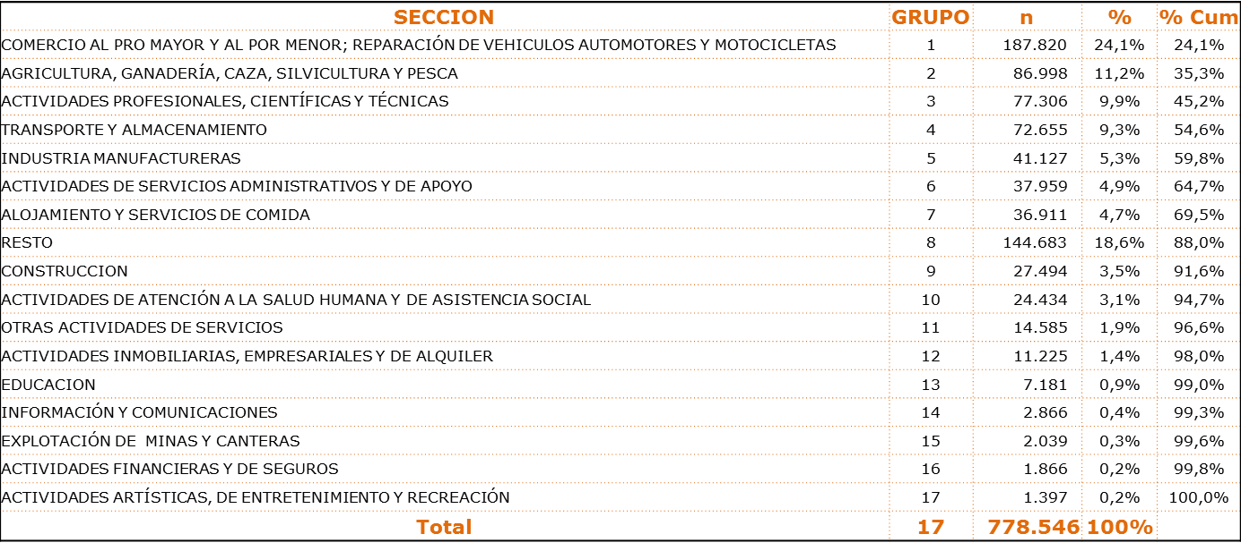
Fuente: Cálculos Propios con base en declaraciones tributarias 210, año fiscal 2017.
Se estiman 17 modelos sectoriales que corresponden a Secciones de la CIIU Revisión 4, A.C. además de 2 modelos de actividad económica específica: Cultivo de Café [Actividad 1008, n = 10,350 casos] y Transporte de Carga por Carretera [Actividad 1289, n= 44,002]. El método de estimación es el de Mínimos Cuadrados Ordinarios y se utiliza un procedimiento iterativo de selección de variables consistente en la introducción secuencial de variables (stepwise) con un criterio de conservación de significancia al 1%.
La figura 3 a continuación resume los resultados sectoriales de las estimaciones. En la primera columna de la tabla aparece la sección del CIIU Revisión 4, A.C.; la segunda columna (“n”) registra el número de observaciones disponible para una sección CIIU particular. La tercera columna (“rho”) es el coeficiente costos estimado para una actividad. De acuerdo con esta información, por ejemplo, el porcentaje del ingreso bruto que representan los costos y gastos recurrentes para la sección “Comercio al por mayor y a por menor, reparación de vehículos automotores y motocicletas” es del 75.92%. Las columnas 4ª a 6ª son estadísticos de ajuste que incluyen el Coeficiente de Determinación (R2) que es la relación entre la suma de cuadrados explicados y la suma de cuadrados totales, la Raíz del Error Medio Cuadrático (REMC) y una comparación entre estas dos mediciones (REMC/rho). Las presunciones estimadas bajo criterios de significancia estadística oscilan entre el 57.2% (Actividades Financieras y de Seguros) y el 75.92% (Comercio), con una media del 67.1%. Además del criterio de significancia estadística, se requiere evaluar qué tan bien, los modelos representan los datos observados. Según el Coeficiente de Determinación (𝑅^2), en promedio los modelos presentan un ajuste medio del 44%, que es alto para un estudio basado en microdatos
Figura 3.― Resultados de las Estimaciones
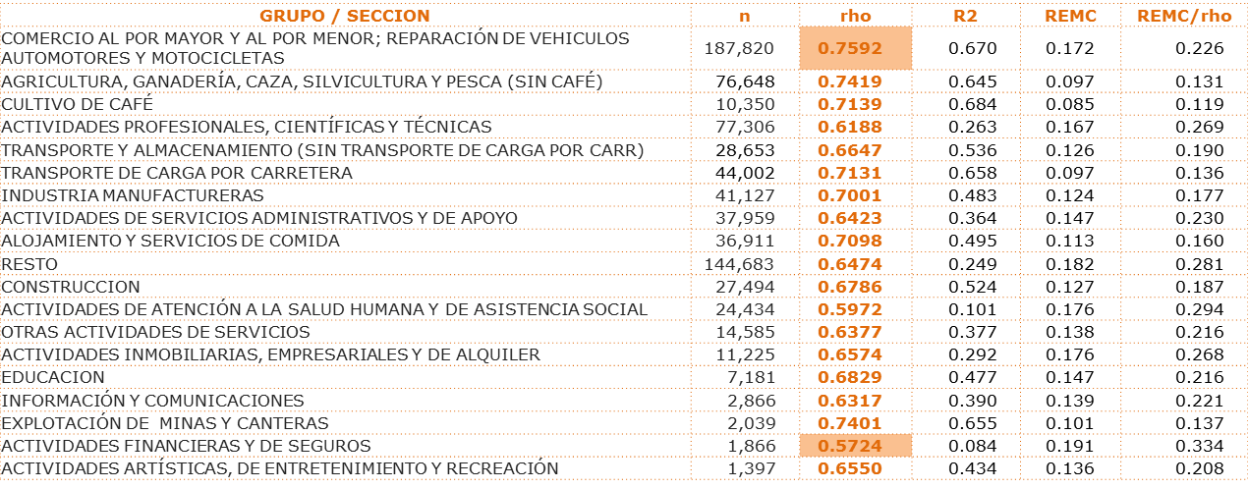
Fuente: Cálculos Propios

Alternativamente, para valorar el ajuste de los modelos, se construye la ratio de las predicciones a los valores observados. La figura 4 resume, por actividad económica, estos niveles de ajuste, decil a decil:
Figura 4.― Ajuste de las predicciones por actividad económica
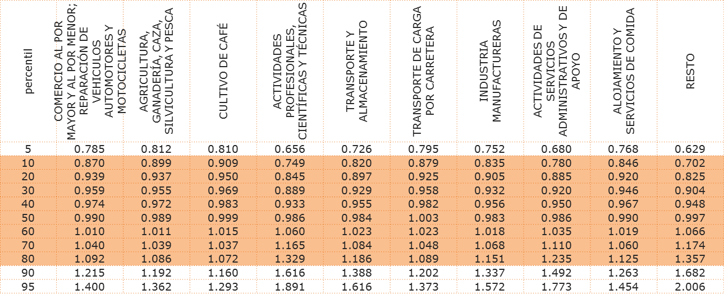

Figura 4.― Ajuste de las predicciones por actividad económica (continuación)
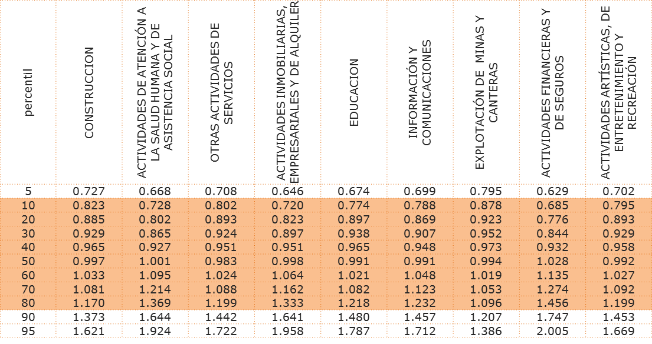
Fuente: Cálculos propios.
Bajo esta aproximación, en el 70% de los casos, el ajuste de las predicciones tiene una desviación absoluta de hasta el 20%.
- Comentarios, Conclusiones y Recomendaciones.― La estimación de los costos relativos de obligados frente al SPS es un estudio estadístico que genera presunciones de costos representativos y coherentes frente a requerimientos normativos como el del artículo 107 del estatuto tributario: Las presunciones de costos por sector reflejan lo que individuos en cada industria y actividad económica, revelan respecto de su actividad económica ante la autoridad tributaria.
No obstante, este estudio debe ser tenido en cuenta como un marco de referencia a partir del cual se determinan obligaciones parafiscales de los agentes económicos independientes con ingresos diferentes a los laborales y las rentas de capital. En efecto, se prevé la necesidad de elaborar estudios de mayor precisión respecto de sectores y actividades que pueden presentar realidades económicas distintas a las que se resumen en una declaración tributaria: el agro es uno de estos sectores.
Referencias
- Angrist, J.D., and J.F.Pischke (2009): Mostly Harmless Econometrics. Princeton: Princeton University Press.
- Angrist, J.D., and J.F. Pischke (2015): Dominar la Econometría. Barcelona: Antoni Bosch.
- Asteriou, D. and S.G. Hall (2011): Applied Econometrics. N.Y.: Palgrave.
- Cameron, A.C. and P.K. Triverdi (2005): Microeconometrics, Methods and Applications. Cambridge: Cambridge University Press.
- Cameron, A.C. and P.K. Triverdi (2009): Microeconometrics Using STATA, Revised Edition. College Sation (TX): The STATA Press.

